時至今日，跑步已成為全球風行的運動，不分性別、年齡、國家、種族、膚色、宗教，紛紛投入長跑的行列。這次我們透過閱讀三篇相關的報導，進一步認識跑步的不同面貌！
文本來源：113年4月20日第3版(國際)
設計者：林玫伶（清華大學客座助理教授、兒童文學作家）
多文本讀報學習單（解答篇）

任務一：長跑與演化

閱讀4月20日第3版〈化石證據顯示 長跑與人類演化有關〉，回答以下問題：
- 這篇報導是根據哪個大學的研究報告？
化石證據顯示…
（ 美 ）國的（ 猶他 ）大學
- 研究主要發現：
- 人類從大約（ 兩百萬 ）年前就開始跑步。
- 具備長跑能力，對原始人類有什麼好處？
能追捕獵物，有利於與速度更快的肉食動物競爭

- 關於原始人類長跑能力的研究，有不同觀點：
 | 傳統理論 | 本篇報導的理論
觀點 | 人類跑步能力（ 很差 ） | 人類跑步能力被（ 低估 ）
舉例 | 北美叉角羚能以時速（ 60 ）公里衝刺，人類比不上 | 運動能力強的人，（ 短距離 ）衝刺能力不佳，但（ 長距離 ）上能超越馬和羚羊

■給師長的話：任務一在了解人類長跑與演化有關，原始人類長跑帶來什麼好處。
■圖片來源：達志2295932355

任務二：長跑與訓練
閱讀同一版的報導〈肯亞善用特殊條件 培養長跑常勝軍〉，回答以下問題：

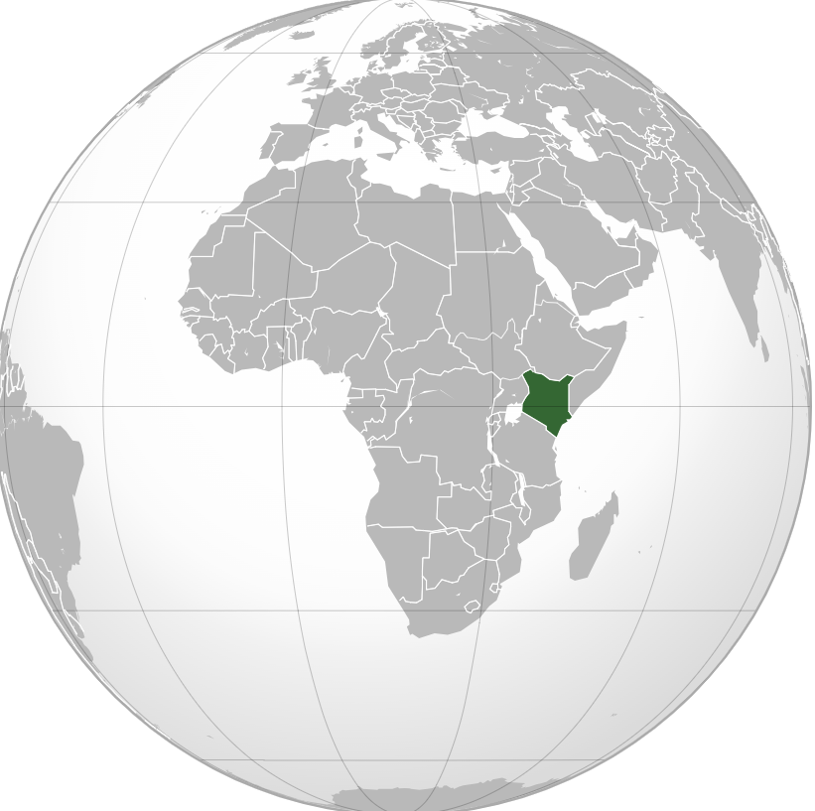
這個國家位於哪一大洲？（ 非洲 ）
這個國家以哪一類運動健將傲視全球？（ 長跑 ）
地圖深色部分是哪個國家？（ 肯亞 ）
- 該國通常在哪裡培養與訓練長跑選手？ （ 伊藤鎮 ）
- 承上題，根據這篇報導所述，這個訓練地點有什麼特色？
□各項設備齊全 □住宿舒適宜人 ■位於高海拔地區 □尖端科技輔助
- 承上題，海拔有多高？ （ 2,440公尺 ）
【知識補給站】
高海拔地區因為氣壓低，空氣中的氧氣含量也會降低，運動會導致缺氧，呼吸變得更困難。
- 報導中說：「在高海拔地區受訓的跑者，在低海拔跑步會較輕鬆。」這句話跟以下哪個描述的意思相近？
□受訓時，要從高海拔跑到低海拔地區
■平時在困難環境練習，比賽時反而較輕鬆
□通過在高海拔考驗，就可以到低海拔跑步
- 最後一段提到肯亞為何產出眾多長跑健將，原因有哪些？
A | B | C | D
（ 海拔 ）高度 | （ 艱苦 ）環境 | （ 簡單 ）飲食 | 缺乏（ 垃圾 ）食物
- 上述4個原因中，哪些屬於標題所說的「特殊條件」？
A和B
■給師長的話：任務二認識培養最多長跑健將的肯亞，有哪些特殊條件。
■圖片來源：由 Mandingoesque - 本vector image使用Inkscape創作 ., CC BY-SA 3.0, https://commons.wikimedia.org/w/index.php?curid=8893977
任務三：長跑與極限
再閱讀同一版報導〈英國男子長跑縱貫非洲 史上第一人〉，回答以下問題：
- 用六何法整理這篇報導重點。
 | 描述
Who | 他是（ 英 ）國人，（ 27 ）歲，名字是（ 庫克 ）
When | 從（ 2023 ）年4月22日開始跑，在（ 2024 ）年4月7日抵達終點，共跑了（ 352 ）天
Where | 從南非最南端的（ 厄加勒斯角 ）出發，沿著非洲大陸西海岸往北跑，最終抵達突尼西亞最北端的（ 拉斯安吉拉 ），跨越（ 16 ）個國家，跋涉（ 16,000）公里
What | 沿途遇到危機和困難，包括：遭人持槍（ 搶劫 ）、被人持刀挾持、食物（ 中毒 ）、申請（ 簽證 ）遭遇困難等
How | 其他民眾如何支持他？  平日有社群媒體關注他，最後一週支持者特別搭機到非洲（ 陪跑 ），並在終點高呼「老傢伙」歡迎他
Why | 為什麼要挑戰這項長跑？  可募集款項。這次共募集了約新臺幣（ 2778萬 ）元，捐給兩個公益組織，一個為無家可歸的（ 年輕人 ）提供（ 跑步 ）和（ 心理健康 ）計畫，一個關心非洲（ 撒哈拉 ）地區居民
- 閱讀了三篇有關長跑的報導，他們長跑的目的與意義有什麼不同？連連看。
原始人類長跑 | 肯亞健將長跑 | 庫克縱貫非洲長跑

成就善行 | 求生存 | 爭取榮譽
- 你喜歡跑步嗎？你會為了什麼而跑？
(略)
■給師長的話：任務三了解庫克挑戰極限的壯舉，最後統整三種不同意義的跑步，並鼓勵學生加入跑步。

